Presentación curso:

[00:00] Hola. Sean bienvenidos y bienvenidas a nuestro curso de Emprendimiento: de la idea al plan de negocios, este no será un curso motivacional para incentivarlos a emprender sino que ofreceremos herramientas para que desarrollen tu idea y la transformen en una oportunidad y un plan de negocios real, ya sea para un emprendimiento nuevo pero también para proyectos dentro de sus organizaciones como intraemprendedores.

[00:22] Sobre mí, mi nombre es Ana Correa, yo soy colombiana pero vivo en Sao Paulo, Brasil, desde 2007 y soy cofundadora de la startup TAQE. Nosotros estamos enfocados en recursos humanos y ofrecemos una entidad profesional certificada para los candidatos de orientación profesional y diferenciación por medio de actividades interactivas. Ellos también adquieren autoconocimiento y para las empresas eficiencia y calidad en la selección.

[00:49] Nosotros tenemos cuatro años de historia y un millón de usuarios registrados en nuestro sistema, y el objetivo de este curso es compartir varios conceptos y aprendizajes que he tenido durante la historia de TAQE pero también a través del intercambio con otros emprendedores y con contenidos de innovación que he tenido que elaborar durante este tiempo.

[01:10] Sobre nuestra agenda. Vamos a comenzar con pilares del emprendimiento: Qué es emprender, cuáles son las características de la mentalidad emprendedora y voy a compartir varias experiencias que he tenido con TAQE y las 3 fuerzas del negocio: emprendedor (o la emprendedora), la oportunidad y los recursos.

[01:30] Después vamos a hablar sobre ideas y oportunidades. En el mundo existen muchas ideas pero son pocas las oportunidades reales y vamos a entender esa diferencia con la atractividad del mercado de esa oportunidad que nosotros tenemos, cómo construir el margen, los precios y los costes y también la diferenciación estratégica de nuestro proyecto.

[01:50] Después hablaremos del modelo de negocios, cuál es nuestra propuesta de valor. Construiremos un Business Model Canvas y también un Canvas de propuesta de valor y finalizaremos con la construcción de un plan de negocios trabajando nueve elementos que son fundamentales para la construcción de este plan. Todo eso usando como ejemplo Bytebank, que es una empresa ficticia creada por Alura para los cursos.

[02:16] Y es una tarjeta de crédito online internacional que nos permitirá colocar en práctica cada uno de sus conceptos. Y también voy a traer algunos ejemplos de mi experiencia con TAQE, por supuesto. ¿Están todos listos y listas? ¿Podemos comenzar?

CLASE 1: PILARES DEL EMPRENDIMIENTO:

[00:00] Vamos a comenzar nuestro curso con el concepto de emprendimiento. ¿Qué significa emprender? Bueno. Para el profesor y autor del libro Emprendimiento: "Emprender es el proceso de crear algo asumiendo los riesgos y recompensas". A mí me gusta este concepto porque yo creo que cuando decimos emprender asumimos muchos riesgos, vamos a hablar de eso más adelante, pero también las recompensas son grandes.

[00:24] Sin embargo para emprender no es lo suficiente tener una nueva idea y muchas ganas de tornarla realidad. Existe un conjunto de características que son importantes para el perfil de un emprendedor. Voy a compartir algunas de ellas que fueron fundamentales también en mi historia como emprendedora.

[00:40] La primera es el compromiso. Los emprendedores son altamente comprometidos con lo que su empresa se propone a transformar. Y eso solo es posible con determinación, para tornar esa empresa realidad. Además de eso, cuando emprendemos vamos a encontrar muchas dificultades y obstáculos y la perseverancia será fundamental para continuar caminando.

[01:03] Una característica fundamental es la ambición. Si nos caemos ante a la primera dificultad y vamos a desistir, no vamos a alcanzar nuestro objetivo, entonces por eso los emprendedores deben ser ambiciosos y querer ver su negocio crecer. El enfoque con objetivos, tener metas claras, también son muy importantes indicadores para los emprendedores.

[01:29] Y claro, si no tenemos un jefe que nos diga qué hacer, que nos oriente, nosotros tenemos que trabajar con mucha iniciativa, con mucha organización y con mucha proactividad. A mí me gusta comparar la vida del emprendedor con una montaña rusa. Un emprendedor vive varias experiencias en un solo día o en una semana. Pasamos por varios sentimientos: sentimientos de conquistas, de alegría, de preocupación, de estrés.

[02:02] Entonces por eso es muy importante tener mucha tolerancia al estrés y a todos esos sentimientos. Además de eso, es importante asumir riesgos calculados. Esto no quiere decir que el emprendedor es loco y que va a aceptar cualquier tipo de riesgo, pero sí que va a calcular e identificar lo que puede ser hecho en cada situación para alcanzar el éxito del negocio. Al fin y al cabo, si nos quedamos parados con miedo, la empresa no va a avanzar.

[02:28] Y esos riesgos tienen que ser compartidos. No podemos quedarnos solos sino pensar también qué tipo de alianzas podemos hacer para eso. Manejar los errores también es una característica fundamental. Emprender significa equivocarse. Cuando emprendemos vamos a equivocarnos muchísimo. Entonces el emprendedor tiene que aprender a manejar el fracaso y aprender y aprovechar esas lecciones cuando las cosas no salen como lo esperaba.

[02:57] Y eso significa tener capacidad de aprendizaje, tanto en esos errores como también en las cosas que funcionaron y que fueron un éxito. Y finalmente es importante construir, trabajar con equipos, traer personas que se conecten con nuestros valores, el propósito de nuestra empresa, pero también que puedan traer visiones y experiencias diferentes.

[03:19] Pero también es importante, si hablamos de características positivas del emprendedor, también pensar en las características que no son ideales para un emprendedor. Entonces, atento que son características que muchas personas tenemos pero tenemos que mirarlas con mucho cuidado.

[03:35] La primera es sentirse invulnerable, aquella persona que se cree que nunca se va a equivocar, que sabe todo y que tiene todo sobre control las cosas, cuando emprende se va a chocar. Ser inflexible, todo tiene que ser de la forma como a él le gusta. Cuando emprendemos, entendemos que las cosas pueden cambiar continuamente. El mercado cambia, el escenario cambia y tenemos que estar muy conscientes de que nosotros tenemos que adaptarnos a estos cambios.

[04:06] Muchas veces tenemos un proyecto que es superprioritario, pero el mercado tuvo alguna alteración y tenemos que aprender y adaptar ese proyecto. No podemos apegarnos a ideas iniciales. También el emprendedor que es antiautoridad. ¿A qué me refiero con eso? La antiautoridad es cuando la persona quiere emprender porque no quiere darle satisfacción a nadie. Quiere hacer las cosas como él quiere.

[04:33] Pero, ¿qué pasa? Cuando emprendemos, el cliente va a ser nuestro jefe. Es el cliente quien nos va a decir qué es lo que quiere, va a ser mucho más exigente y vamos a tener que escucharlo siempre para que nuestro negocio funcione. También no es bueno ser impulsivo y hacer las cosas sin control, entonces sí, como dije anteriormente es importante ser flexible, pero al mismo tiempo no podemos salir haciendo las cosas de cualquier forma.

[05:02] El perfeccionismo también es muy delicado, porque como dije anteriormente, sobre la capacidad de manejar errores cuando emprendemos, vamos a equivocarnos mucho.

[05:13] Entonces esas personas que son perfeccionistas y que solo van a lanzar el producto o su servicio cuando todo esté perfecto, quizás demorar meses y años, no va a funcionar porque vos tenés que lanzar tu producto con rapidez, pero tener un producto lo suficientemente bueno para lanzarlo aunque no sea perfecto.

[05:31] También no podemos creer que sabemos todo. Vos cuando emprendés vas a aplicar muchos conocimientos y experiencias que ya tuviste pero vos vas a descubrir que no sabés nada. Todos los días van a ser un aprendizaje, cada experiencia, cada contacto con otro emprendedor o con el cliente te va a generar nuevos conocimientos.

[05:52] Y una cosa que a mí me parece muy sorprendente. Mucha gente dice que quiere emprender para trabajar menos. Y no, cuando vos sos emprendedor vas a trabajar muchísimo más. Pero la diferencia es que vas a trabajar para vos mismo y para tu propio propósito. Bueno, ya vimos la características del perfil emprendedor ahora vamos a entender un poco las formas que tenemos de emprender.

[06:20] Existen dos formas diferentes. La primera es como startup. Generalmente la startup es un negocio que explora nuevos mercados y un producto nuevo usando la tecnología como medio. Las características que la diferencian de los demás emprendimientos es que son modelos de negocio escalables, repetibles y disruptivos, o sea crecen con rapidez y pueden llegar a tornarse un unicornio que son aquellas empresas que valen más de mil millones.

[06:51] Ustedes ya deben de haber escuchado. Es un negocio con gran potencia pero se enfrentan a la incertidumbre. Pues por no ser un producto que tiene una referencia anterior, o sea es un producto, nuevo va a ser difícil y van a estar probando su modelo de negocio.

[07:11] La otra opción es crear un negocio Lyfe Style, que es aquel modelo más tradicional que le permite abrir una tienda de zapatos, restaurante, un curso online o cualquier negocio digital que tendrá un límite de crecimiento.

[07:25] Los dos tipos son superválidos pero en este curso nos vamos a enfocar un poco en ideas de negocios más innovadores y disruptivos y escalables. Pero ustedes deben estar preguntándose también por el intraemprendimiento. Me dirán: "Ana, no. Yo estoy en una empresa que me gusta mucho, yo no quiero asumir ningún riesgo y quiero emprender aquí mismo". Está superbien.

[07:53] Yo creo que lo importante es entender un poco que las oportunidades son un poco más restrictivas dentro de las organizaciones, porque vos vas a trabajar con una empresa y representar intereses de un conjunto mayor de personas. Tenés que llevar en consideración el core business de la empresa. Entonces por ejemplo, si es una empresa de servicios de tecnología para restaurantes va a ser un poco difícil que acepten que trabajes un proyecto para el sector espacial por ejemplo.

[08:23] Y también esa organización tiene que cuidar de un legado. Entonces a veces no se va a arriesgar tanto con un nuevo proyecto. El enfoque también es un poco a corto plazo, generalmente son proyectos más chiquitos que van a ser trabajados por algunos meses o años, pero como sabemos, es un tipo de desafío que tiene menos riesgos.

[08:47] Vos vas a tener tu salario, vas a poder trabajar, entonces también no tiene ningún problema y creo que lo que vamos a trabajar en este curso también te va a servir. Existen algunas empresas, eso es importante, que están trabajando con un nuevo concepto que llamamos de innovación radical.

[09:04] Este libro que está aquí en esta foto es de un autor brasileño, voy a compartir un link aquí en los comentarios para que ustedes lean un artículo sobre ese concepto. Pero lo interesante es que varias empresas están comenzando a aplicar algunas metodologías para realmente hacer innovaciones disruptivas dentro de la empresa.

[09:27] Entonces es interesante que ustedes lo lean en caso que quieran innovar dentro de esas corporaciones pero también para quien está emprendiendo. Yo principalmente lo leí y también me ayudó mucho en mi empresa. Yo quiero compartir una última opción, que tal vez ustedes no la estén considerando. Y esa última opción es mi caso.

[09:50] Cuando yo comencé en TAQE, yo comencé como una colaboradora. Los dos emprendedores principales me llamaron para que los ayudara pues con el proyecto, y yo ahora usé ese proyecto como si fuera mi empresa. Ayudé a desarrollar el producto, el modelo de negocio, me fui tornando líder en varias áreas y llegué a ser, actualmente soy cofundadora y socia de la empresa.

[10:15] Y eso sucede porque nosotros decimos frecuentemente que las colaboradores de una startup son también emprendedores, porque ellos también están emprendiendo, innovando y asumiendo riesgos. Obvio que son diferentes al riesgo que está asumiendo el emprendedor principal y los colaboradores, pero también ellos están innovando, ellos también están desarrollando esas características que hablamos anteriormente.

[10:38] Por eso si vos estás trabajando en una startup este curso también te va a ayudar muchísimo y si no, pero si estás viendo alguna startup que te interese yo creo que vale muchísimo la pena. Finalmente, quiero compartir con ustedes un proyecto ficticio que es el que vamos a usar durante todo el curso, porque la idea es poder aplicar todos sus conceptos usando como ejemplo ese proyecto.

[11:05] Entonces esa empresa ficticia se llama Bytebank. Queden atentos un poco a los conceptos, a las características que voy a hablar aquí. Es una empresa con una tarjeta 100% virtual que fue creada por dos emprendedores que ya trabajaban en un banco. Ellos estaban muy insatisfechos con el servicio tradicional de los bancos.

[11:27] Trataron de aplicar un proyecto dentro de la empresa en que trabajaban pero no fue pues posible porque el banco tenía ya sucursales, otros intereses y eso podría chocar, entonces ellos decidieron emprender, salir y crear su propia empresa. Llamaron a seis personas que ya trabajaban también en el sector bancario que ellos ya habían conocido y ellos crearon Bytebank.

[11:54] La ByteBank es un servicio totalmente digital que ofrece compras online. El público objetivo son jóvenes de clase media que quieren una experiencia diferente con el sector financiero. La idea es que ofrezca totalmente un autoservicio, ellos no tienen sucursales porque no son necesarias.

[12:14] El servicio online es suficiente. La idea es que el producto sea totalmente virtual realmente, pero ellos ofrecen un seguro contra extravío caso que eso suceda. Ellos también trabajan con el principio de la transparencia y la idea es ofrecer un servicio en una experiencia descomplicada para los clientes.

[12:39] Bueno, vamos a continuar entonces. Quédense con ese ejemplo de empresa que vamos a trabajar y continuamos hablando en los próximos videos.

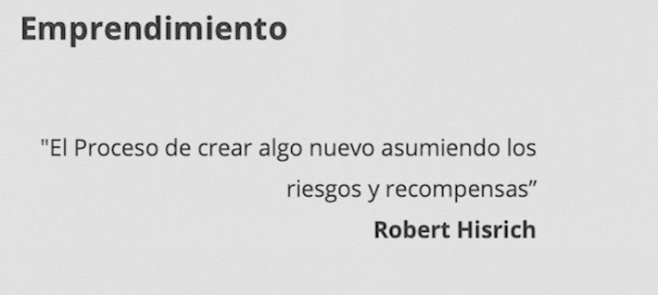

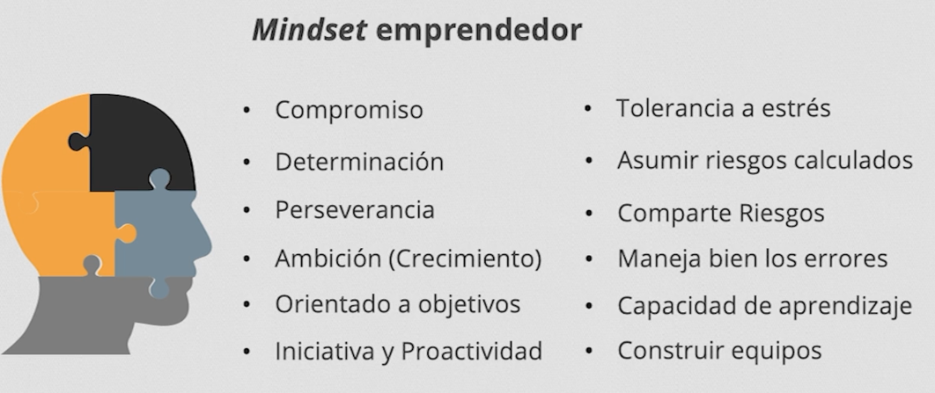

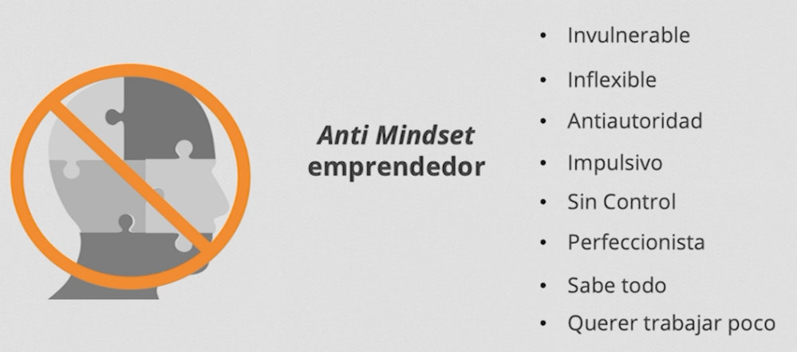

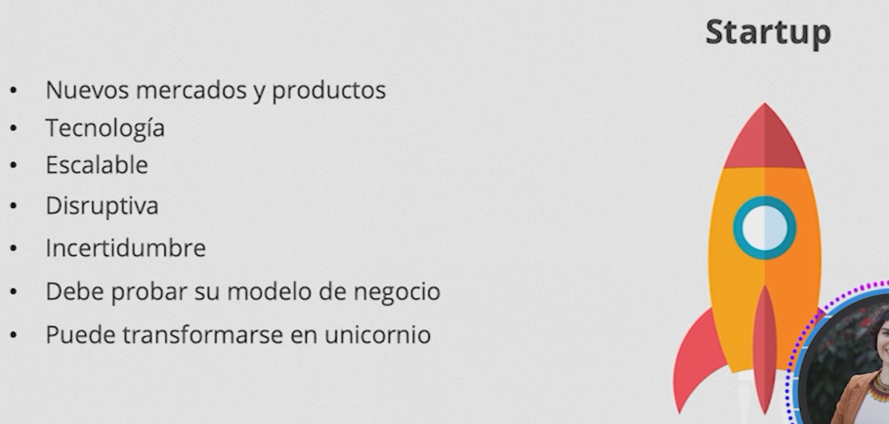

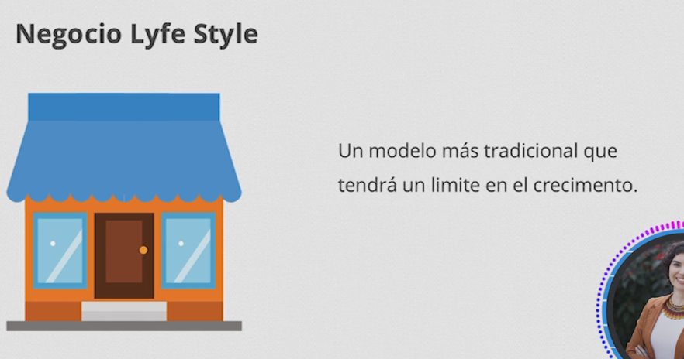

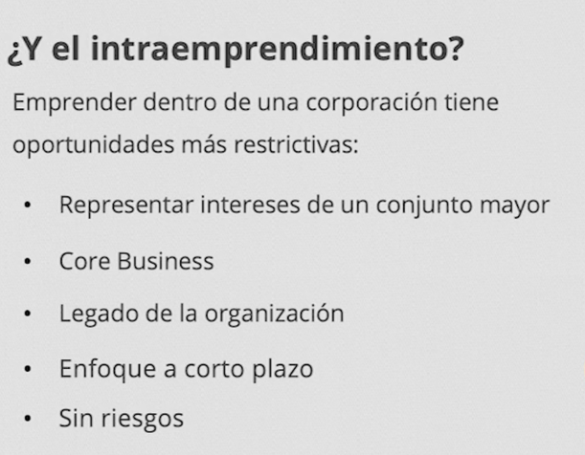

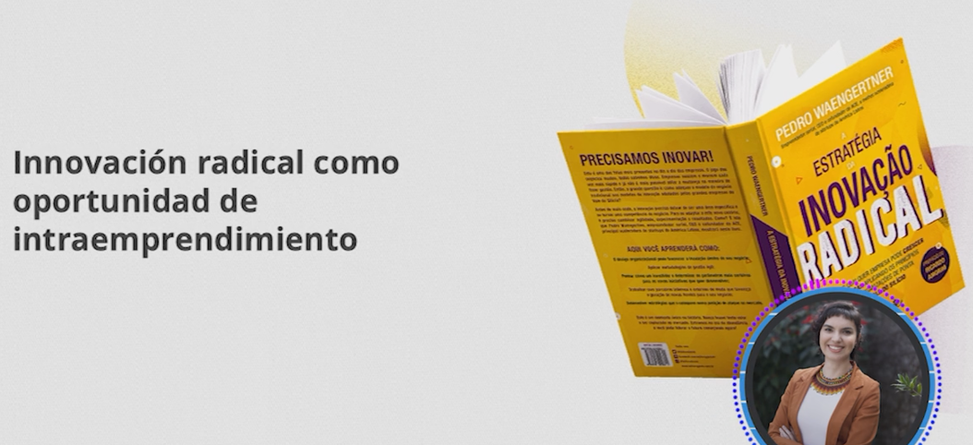

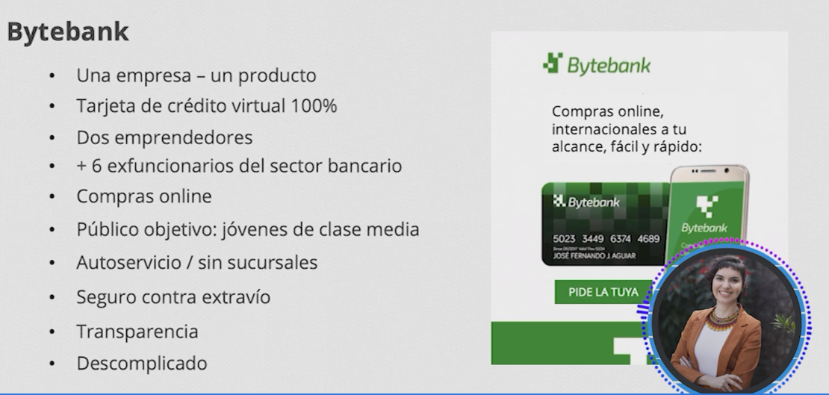

**LOS TRES PILARES**

[00:00] Bueno. ¿Y qué necesito para comenzar un negocio? Vamos a trabajar tres pilares fundamentales. El primero es fundadores, el segundo es oportunidades y el tercero, recursos. Vamos a ver cada uno de ellos. Cuando hablamos de fundadores nos referimos al emprendedor, o sea a ti, a los dos emprendedores de Bytebank o a mí.

[00:22] También al equipo de Fundación que ellos llamaron para transformar esa empresa y que llegan con la experiencia y el conocimiento necesario para hacerlo realidad. Ese equipo es necesario que se transforme en una autoridad, en una referencia. ¿A qué me refiero con esto? No sirve de nada traer personas con experiencia en el sector gastronómico, por ejemplo, para una empresa que va a trabajar con recursos humanos.

[00:48] Entonces es necesario traer personas que cada una con competencias y habilidades diferentes puedan construir un equipo muy fuerte y referencia en el asunto y la solución que pretendemos ofrecer para el mercado. Y claro, le llegan con actitud emprendedora y con la mentalidad que trabajamos anteriormente, con metas y objetivos claros.

[01:10] Ya las oportunidades, cuando hablemos de ellas, es importante pensar en la necesidad o problema real. David Waimann, que es un emprendedor argentino radicado en Ecuador, dice que el problema debe ser más importante que la solución. Porque a veces las personas se apegan a ideas y no se dan cuenta que tal vez esa idea es muy bacana pero no existe un problema.

[01:34] Entonces cuando pensamos en el problema, las ideas y las soluciones llegan de forma más natural. En el caso de Bytebank por ejemplo los dos emprendedores pensaron y percibieron que existía un público más joven que necesitaba otro tipo de servicio. Un servicio más automático, online, de una forma más divertida y por eso pensaron en ofrecer este sistema de tarjeta 100% digital.

[02:05] Y si identificamos que ese problema es real, también tenemos que pensar en el tamaño de mercado. Ese tamaño de mercado va a ser suficiente y va a ser que la inversión que vamos a hacer en nuestra empresa valga la pena y también va a permitir que la empresa crezca rápidamente. Y ese momento, ¿es el momento correcto para que se suceda? ¿Qué fuerzas internas y externas son las que nos van a ayudar a impulsionar pero también que pueden dificultar nuestro negocio?

[02:37] ¿Esa idea, esa oportunidad nos asegura lucratividad y rentabilidad para nuestro proyecto? ¿Y cuáles son los clientes con los que vamos a comenzar? Los clientes pioneros. A mí me gusta llamarlos clientes ángeles. Y para finalizar es importantísimo pensar en los recursos necesarios.

[02:58] ¿Qué dinero necesito? ¿Cuánto necesito para comenzar mi negocio? ¿Qué tipo de tecnología tengo que adquirir o desarrollar? ¿Debo producir algo? ¿Qué personas tengo que contratar? ¿Cuánto me va a costar salario, equipos y todo lo necesario? ¿Qué sistemas debo usar para eso?¿Qué tipo de red de consejeros y consultores necesito para que me apoyen en ese proceso?

[03:23] Controles de gestión. Entonces es importante pensar en esos tres puntos y creo que también este el momento de evaluar nuestra idea y nuestra solución. Por eso estoy trayendo la guía del emprendedor de Harvard. Que aquí es un momento para pensar en esa solución que te trajo hasta este curso, no sé cuál idea que tal vez estás planeando. Aquí es un momento para pensar. ¿Será que funciona? ¿Será que vale la pena continuar con esa idea?

[03:53] Harvard trae tres preguntas que son muy importantes que nos hagamos antes de emprender. La primera pregunta es: ¿Mis metas están definidas? ¿Yo tengo claras las aspiraciones personales, el tamaño y sostenibilidad de mi negocio? ¿Yo entendí los riesgos? ¿Yo entendí el problema? Bueno. Si sí, vamos a pensar: ¿La estrategia está correcta? ¿Definí una estrategia clara? ¿Realmente mi estrategia es lucrativa, con alto potencial de crecimiento y durabilidad?

[04:28] Si tú sientes que tu estrategia está correcta, bueno. Solo que no sirve de nada tener las metas definidas y la estrategia correcta si vos no podés ejecutar la estrategia. Entonces la última pregunta que tienes que hacerte es: ¿Tengo la capacidad de ejecutar esa estrategia? ¿Y a qué nos referimos con eso? Nos referimos a los recursos, a la infraestructura, a tu propio conocimiento.

[04:52] Otra opción para que evalúes tu negocio es el modelo Flavio Augusto, que es un emprendedor brasileño. Este modelo es un poco más didáctico. Flavio Augusto es una referencia porque él salió de las favelas de Brasil y construyó una red de educación de inglés llamado Wise Up, fuertísima.

[05:14] Y Flavio Augusto ejemplifica todo lo que hablamos anteriormente de una forma más clara. Entonces lo primero es: el emprendedor tiene que tener visión. Entonces vos sentís que eso que estás viendo lo estás viendo antes que todos. Es como si fuera una información privilegiada. Tenés esa idea y decís: "No. Eso nadie lo está viendo. Solo yo."

[05:36] Un ejemplo muy bacano de Flavio Augusto es que él comenzó a percibir que en Estados Unidos existía un movimiento para el fútbol que no existía antes. Cada vez más los niños estaban siendo matriculados en escuelas, los estadios se estaban llenando de personas para ver y eso mostraba que un futuro el país iba a tener un potencial muy grande para el fútbol.

[06:00] Y Brasil tiene mucha experiencia con eso, entonces él decidió crear un equipo de fútbol, Orlando City, en Estados Unidos. O sea él pensó antes que cualquier otra persona. Pero no sirve de nada tener una idea y decir: "Ah, tuve esta idea" si no tenés el coraje de hacerla realidad. Mucha gente, no sé si ustedes les ha pasado pero mucha gente dice: "Ah, yo tuve esa idea de YouTube, yo pensé en hacer algo como Instagram."

[06:30] Bueno, ideas todo el mundo tiene, pero coraje son pocas las personas que pueden hacerlo. Entonces es importante tener esa tenacidad, esa osadía para hacer realidad esa idea. Pero no sirve de nada tener una idea maravillosa y muchas ganas de tornarla realidad si no tenemos la competencia necesaria para eso. Y la ñapa que les traigo es la fórmula de David Waimann que mencioné anteriormente.

[06:58] Él dice que los seres humanos, y principalmente los emprendedores, tenemos tres aspectos que son muy importantes: la suerte, el talento y la estrategia. Sin embargo, por ejemplo la suerte no tenemos cómo controlarla. Hay gente que tiene más suerte que otra, por eso solo debemos dedicarle 10%. El talento es importante. Cada uno de nosotros tenemos experiencias y talentos que van a contribuir a nuestro negocio, pero él nunca va a ser suficiente.

[07:29] Como dije anteriormente, nunca vamos a saber todo. Por eso el talento es 10%. Sin embargo la estrategia es donde tenemos que apostarle más, 80%. ¿Y qué es estrategia? Es todo lo que ya hemos hablado, es pensar en los recursos necesarios, en las personas que tenemos que traer, en las metodologías, en las metas y los objetivos.

[07:49] Entonces mucha atención a eso, yo sé que ustedes tienen grandes ideas, que están con muchas iniciativas pero lo más importante es pensar en una estrategia adecuada para nuestro negocio y que realmente lo ayude a crecer y evolucionar bastante.

[08:08] Bueno, vamos a profundizar otros aspectos en los próximos videos. Voy a colocar aquí las referencias de todo lo que hablamos para que ustedes puedan también consultarlo. Bueno, un abrazo.

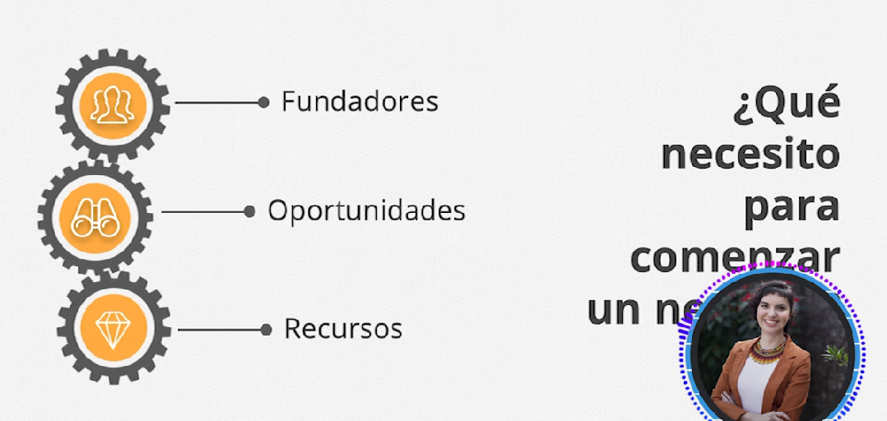

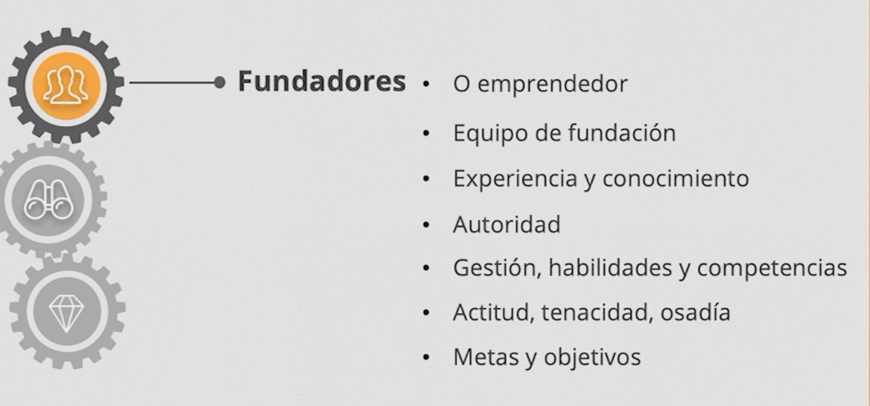

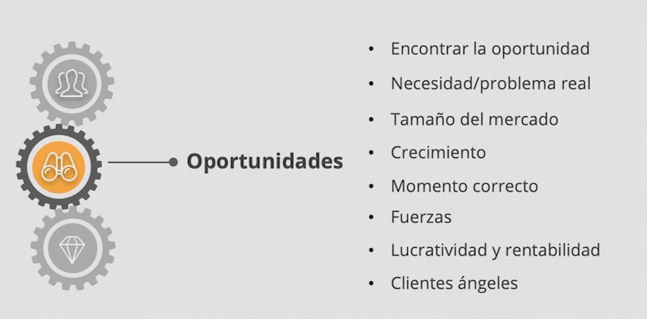

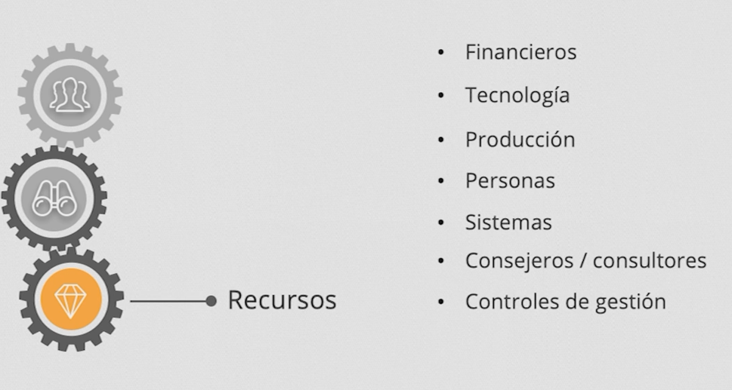

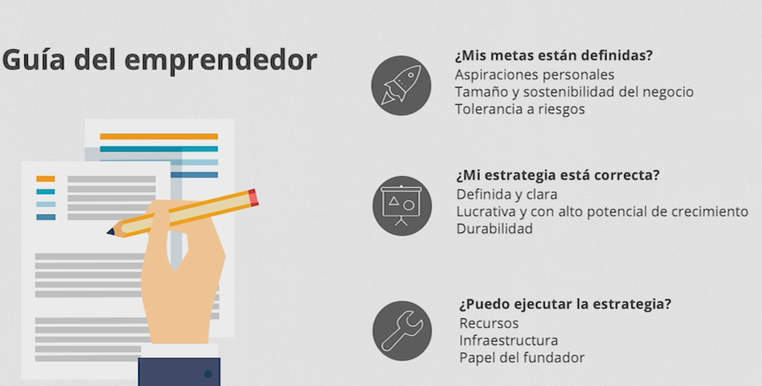

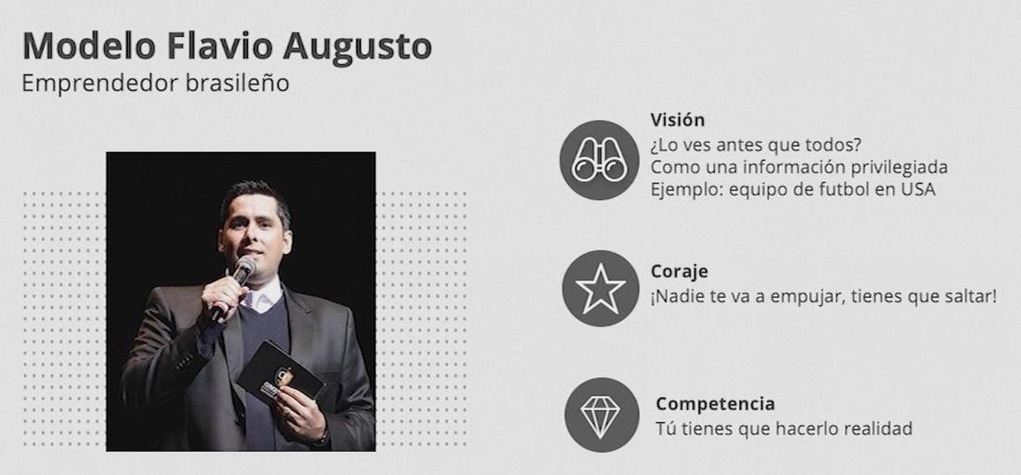

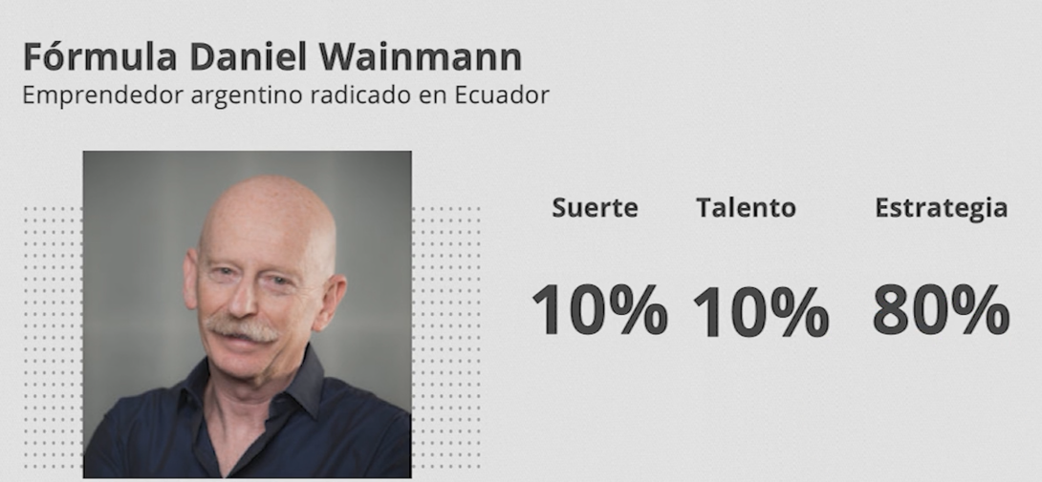

**IDEAS VS OPORTUNIDADES**

[00:00] Bueno ahora vamos a hablar de la diferencia entre ideas y oportunidades. Para comenzar, estoy citando aquí nuevamente al emprendedor latinoamericano Daniel Wainmann. En una de sus conferencias él decía que el problema debe ser más importante que la solución. Yo pienso que los emprendedores tenemos que ser apasionados por problemas.

[00:20] Porque cuando entendemos el dolor de nuestros clientes, podemos pensar en soluciones que realmente mejoren la vida y ese dolor y esa necesidad que ellos tienen. Pero para que analices tu idea y pienses si realmente ella es adecuada y ella puede tener un futuro, es necesario pesar en su valor potencial.

[00:41] Y para pensar en su valor potencial debemos pensar en tres elementos que son muy importantes. El primero es el problema. Las personas se sienten incómodas con ese problema, ellas realmente están sufriendo y quieren encontrar una solución para eso. Porque si las personas no están incómodas, están bien así aunque, ¡Ay! les duele un poquito pero están bien así, no van a gastar dinero con tu solución.

[01:07] Además de eso es importante pensar en que nuestra solución tiene que tener un diferencial, porque cambiar de una solución para otra generalmente tiene costos para las personas. Dicen que es importante pensar que nuestra idea sea tres veces mejor que las soluciones actuales, porque en esa medida las personas van a querer contratarte.

[01:29] Además de eso es importante pensar en el emprendedor, cuál es la autoridad del emprendedor en relación a esa solución. Yo comenté anteriormente en otro de nuestros videos sobre la importancia de que el emprendedor tenga experiencia en ese segmento y el equipo de trabajo también, porque no sirve de nada una persona especializada en gastronomía abrir una empresa de recursos humanos.

[01:55] Entonces la experiencia es muy importante y un inversionista, por ejemplo, siempre está muy pendiente de quién es ese emprendedor. Pero además de la experiencia es muy importante entender la historia personal, porque ese emprendedor se conecta con eso, porque él quiere solucionar ese problema. Nosotros decimos que es el brillo en los ojos de los emprendedores y eso es muy importante para un inversionista por ejemplo.

[02:20] Porque él quiere una persona sea competente pero que también que sueñe, que quiera solucionar el problema con pasión. Bueno, dicen que las ideas son abundantes pero las soluciones son escasas. La mayoría de las ideas y de las cosas son simplemente ideas y no oportunidades, porque faltan alguno de los siguientes elementos.

[02:44] El primero es tener la capacidad de ejecutar esa idea. Como dijimos antes, mucha gente dice: "Ay, yo tuve la idea del YouTube, yo tuve la idea de Instagram", pero si no lo hiciste no avanzaste y no lograste realmente emprender. Entonces es necesario tener una capacidad de ejecución e implementación de esa idea. Además de eso, es importante pensar en la atractividad del mercado.

[03:07] Cuántas personas, quiénes son esas personas que vos a trabajar y que vas a vender tu producto. Por ejemplo, si ByteBank comienza a pensar en algo muy específico, a no solo personas de 18 a 20 años, que viven en los barrios centrales y que ganan entre tanto y tanto dinero. ¿Puede ser que el mercado no sea tan atractivo?

[03:33] Un ejemplo más sencillo. Vos vas a abrir una solución que es específicamente para dueños de perros de la raza pitbull. Vas a tener un mercado superchiquito y no va a ser tan atractiva tu solución. Y pensando en eso también es importante pensar cuál es ese tamaño, cuántos clientes potenciales posee tu empresa. ¿Vas a trabajar apenas con pocas personas o bastantes personas?

[04:02] Y ahí comienzas a pensar si realmente tu empresa va a valer la pena, la inversión que vas a hacer a partir de ahora. Además de eso es importante pensar en cuál es el mercado que existe, como cuánto dinero circula en esa industria que vas a trabajar en ese sector. Para eso es importante pensar y conversar con algunas asociaciones o grupos que existen en tu ciudad y en tu país para entender cuál es el tamaño de ese mercado, cuánto dinero circula y si va a valer la pena tu inversión.

[04:36] Y finalmente es importante pensar en si tu producto es algo interesante o realmente necesario. A veces no sé si a ustedes les pasa que tienen ideas que uno dice: ¡No! ¡Qué idea tan bacana! Pero al final cuando vas a la práctica, no vas a gastar por eso no vas a pagar por eso. Entonces aquí es importante pensar ¿tu producto es algo realmente necesario para las empresas?

[05:03] Por ejemplo con TAQE, mi empresa, nosotros cuando vamos a una reunión es porque las empresas están con muchísimo dolor en relación a los procesos de reclutamiento. Ellos están gastando mucho dinero, ellos están percibiendo que necesitan digitalizar. Entonces cuando llegamos realmente nosotros somos una solución. No es algo que digan: "¡Ay! ¡Tan bacano!" Y cuando le mandas la propuesta dicen: "¡Ah no! No tengo dinero."

[05:27] Entonces aquí es importante que pienses en eso. Además de ese punto, es importante pensar en si los compradores están preparados. Imaginen si nosotros en TAQE abriéramos nuestra empresa ocho años atrás. Las empresas generalmente no estarían preparadas para contratar un sistema digital de reclutamiento, porque no existía esa necesidad.

[05:52] Ahora las empresas ya saben que la innovación digital es necesaria, con toda la situación de coronavirus también comenzaron a percibir que es necesario digitalizar los procesos, evitar tanto contacto y actividades manuales como entrevistas de empleo. Entonces aquí es importante pensar en eso.

[06:12] Ya yendo a la propuesta de Bytebank, por ejemplo, si nuestro grupo de emprendedores hubieran lanzado esa tarjeta y ese proyecto también ocho años atrás que las personas no usan tanto celular, no tenían internet en sus celulares, no sería una propuesta tan interesante pero ahora es un momento adecuado.

[06:33] Entonces es importante pensar en si los compradores están preparados y también pensar en si este momento es el más adecuado. A veces el emprendedor es un visionario y todavía no es el momento de comenzar su empresa. Y además de eso, es importante pensar en la homogeneidad de los compradores. Las necesidades de tu público son las mismas. Eso es importante para pensar en una solución que ayude a todos de la misma forma.

[07:02] Porque si te toca personalizar para cada persona, eso puede generar un costo interno para la empresa que no va a valer la pena al final del proyecto. Y aunque te toque personalizar aquí es tip importante: si tienes que hacer personalización, entonces vamos a imaginar "mi solución al comienzo hay que configurarla", entonces debes pensar en cuáles serían la fórmula para que lo hagas sin que se cree un trastorno.

[07:33] Sin que cada vez que entre un cliente es un dolor de cabeza, la empresa queda patas arriba para organizarse, para adaptarse, sino que sea un método para implementar en esa empresa. Entonces siempre piensa en ese método, pero si es posible hacer un sistema que sirva a todos por igual siempre es lo más ideal.

[07:55] Y para finalizar, es importante verificar las reglas de tu segmento en tu país porque a veces puede ser un segmento más complicado que tenga reglas específicas, que necesites un permiso específico. Entonces siempre investiga eso antes inclusive de avanzar con tu proyecto.

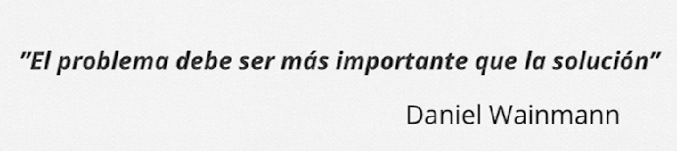

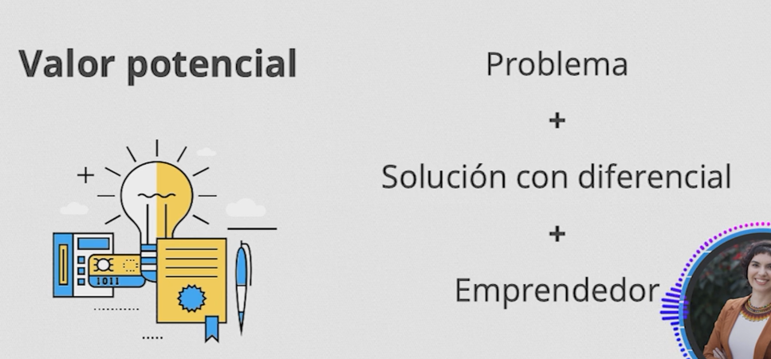

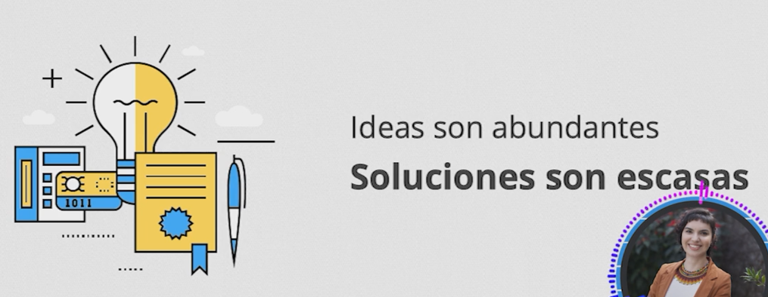

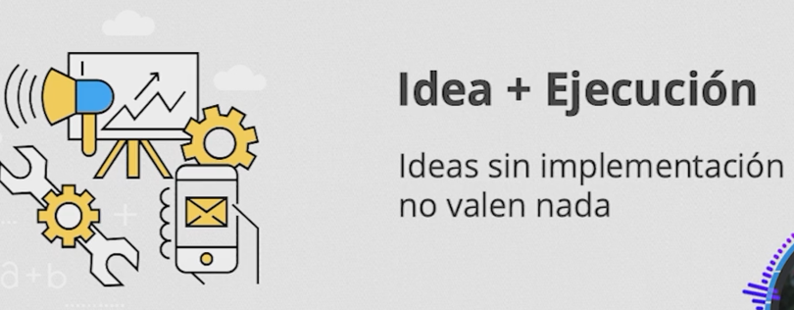

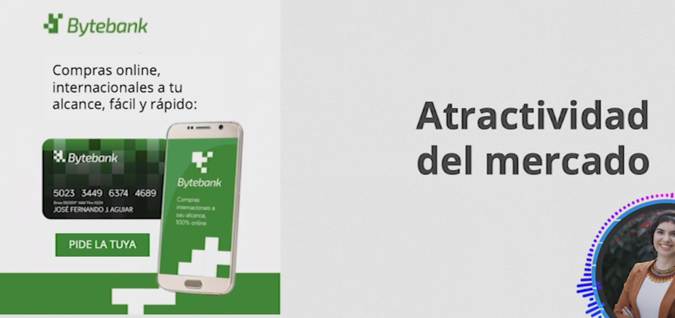

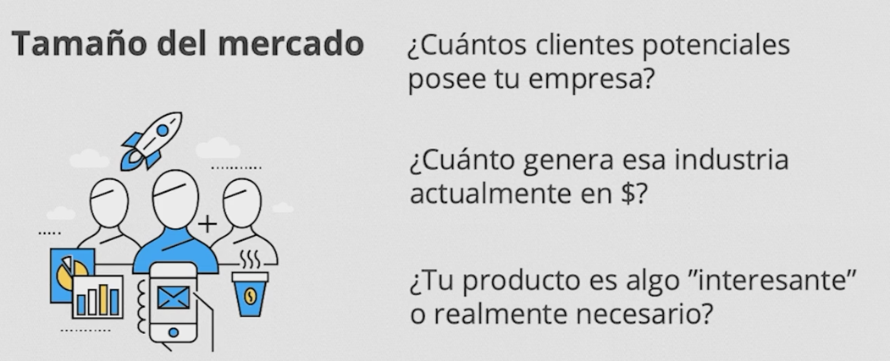

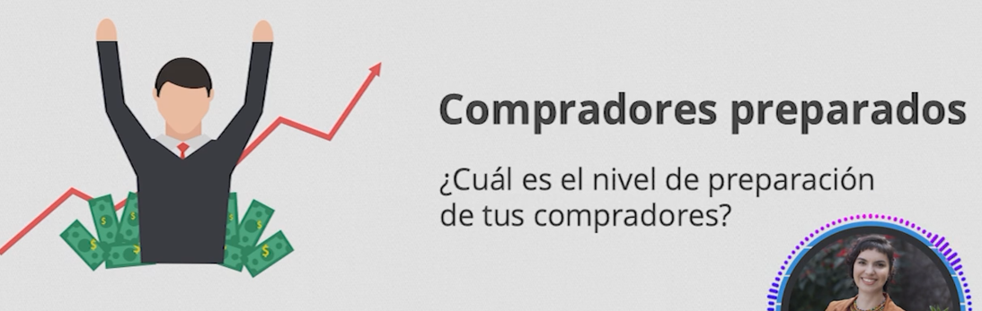

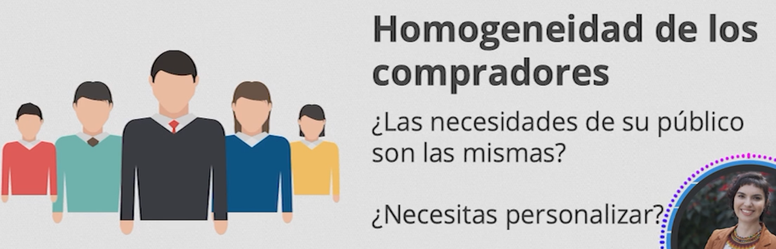



**ATRACTIVIDAD DEL MERCADO**

[00:00] Para continuar evaluando nuestra idea, también es importante considerar su atractividad y el primer punto es el margen. El margen líquido de mi producto o servicio vale la pena. Así tendremos que analizar. Cuál es el precio que pedimos por nuestro producto o servicio y restarle los gastos que tenemos, y con eso cuánto dinero realmente se queda con nosotros.

[00:26] Aquí hay algunos ejemplos de varios segmentos. Esta referencia a esa fuente es de Estados Unidos, pero por ejemplo: minería tiene 7% de margen, aviación 11%, farmacia 15%. O sea, si un producto cuesta 10 dólares, la farmacia se queda con 1 dólar y medio. Entretenimiento 13%, supermercado 2%, es un margen pequeño, pero si nos ponemos a analizar, los supermercados tiene un alto volumen de productos que al final puede valer la pena.

[01:01] La media para software es 12%, media del mercado pero si analizamos varias empresas de tecnología podemos ver que ese margen varía muchísimo. Baidu por ejemplo casi 50% del valor del producto y servicio se queda con la empresa. Microsoft 21%, Apple 24%. Además de eso también debemos analizar nuestra capacidad. ¿Cuántos clientes tenemos capacidad de atender?

[01:33] Por ejemplo si tú eres una consultoría y tienes durante una semana 40 o 44 horas disponibles, vas a tener un límite de personas, de clientes que vas a poder atender y prestar un servicio. Pero no es así, no Ana. Si yo tengo más clientes, yo contrato a más personas. Sí, pero el margen siempre tendrá la misma proporción entonces a medida que crecen tus clientes vos va a gastar con más personas.

[02:03] Existe otro modelo de crecimiento que generalmente es trabajado, es común en softwares y tecnologías que sigan inversión inicial, en desarrollo de un producto pero ese mismo producto puede ser vendido a un volumen alto de personas, de clientes. [02:22] De esa forma, mientras más clientes llegan, los gastos están creciendo pero en un porcentaje menor. aumentando el margen con el tiempo y con el volumen de clientes. Alura es un ejemplo de eso. Un curso por ejemplo necesita de una inversión inicial, pero ese mismo curso puede ser usado, consumido por un alumno, por 10, por 100, por 1000 o por 1000000. Entonces existe una inversión inicial y después los valores de mantenimiento que son menores.

[02:59] Entonces claro, Alura va a tener gastos con servidor, community manager, transacción para ventas para nuevos alumnos, tienen unos valores y gastos constantes pero ya en un valor menor. Por eso es importante que analices cuál es la relación entre ingresos y gastos a medida que la empresa crece porque eso también la puede tornar muy atractiva para inversionistas.

[03:24] Otro punto importante es considerar que el costo, la inversión para conquistar un cliente nuevo generalmente es muy alto. Y si ese cliente no permanece, si no que consume una vez y no vuelve nunca más, eso puede ser muy costoso para tu empresa. Por eso es importante considerar lo que llamamos recurrencia.

[03:48] En el caso de Netflix y de Spotify son empresas que tienen un pago mensual, los clientes pagan mensualmente para tener acceso. Aplico las series y música. Gympass es una unicornio brasileña que tiene una red, trabaja con una red de gimnasios y ofrece servicios de ejercicio físico y bienestar. Quien los contrata son las empresas que pagan mensualmente para ofrecer como beneficio para sus empleados. . [04:21] Esos modelos son de recurrencia, o sea los clientes pagan mensualmente para esas empresas, pero también es importante pensar otros modelos similares pero que garantizan la fidelidad de los clientes. En ByteBank por ejemplo tendremos una inversión inicial en marketing para conquistar ese nuevo cliente. Vamos a imprimir la tarjeta de crédito para enviársela pero después el costo va a ser muy bajo.

[04:47] Y él no paga ninguna mensualidad pero nosotros ganamos con las tiendas y también con las tasas de intereses de la tarjeta de crédito. Además de eso también es importante analizar la competencia. Cómo es que el mercado se define ahora. Qué tipo de empresas que hoy en día ofrecen los servicios similares y que vos vas a tener que conquistar espacio en ese mercado.

[05:14] Pero no es solamente los competidores, también es necesario analizar los sustitutos. El libro que comenté anteriormente de innovación radical dice que las empresas tradicionales y el modelo normal antiguo, siempre miraban la mesa de juego. Porque era muy claro, si yo era una empresa por ejemplo de cosméticos, yo analizaba las empresas que eran de bienestar, de bellezas y siempre eran las mismas o si surgía una era muy claro que era también una competidora mía.

[05:48] Pero con la innovación y con la tecnología nos hemos dado cuenta que cada vez más surgen empresas que sustituyen, ellos hacen una sustitución de ese mercado y generalmente las empresas tradicionales ni se dan cuenta. Un ejemplo muy claro y antiguo es la empresa Kodak. En la década de los 80 y poco del 90 ellos dominaban el mercado de cámaras fotográficas y de los rollos para las cámaras.

[06:15] Y ellos no se dieron cuenta que empresas de tecnología comenzaron a desarrollar los Smartphones. O sea, teléfonos que además de servir para llamar también permitían tomar fotos. Y lo que vemos hoy en día es que las personas gastan más dinero con un Smartphone que con una cámara fotográfica.

[06:36] Por eso es importante analizar esa mesa por fuera y por dentro. Inclusive pensar a veces en otras empresas que pueden que no sean competidores directos pero que ofrecen algún servicio que es parecido con el tuyo y al mismo tiempo también puedes ver cuáles de ellos pueden ser tus aliados.

[06:55] Pero por otro lado nosotros no tenemos planes de fidelidad, sin embargo nosotros hicimos algunas encuestas y percibimos que eso no era tan interesante para el perfil que nosotros queríamos trabajar. Por eso también es importante analizar el nicho de mercado. En la clase anterior yo comenté sobre la importancia de tener un público homogéneo y con oportunidad de crecimiento.

[07:21] Pero también no podemos pretender ofrecer un servicio que va supuestamente a atender a todo el mundo, porque no nos vamos a diferenciar en algo específico. Entonces, aquí ustedes pueden ver algunos ejemplos que todas son marcas del sector automovilístico, pero cada una ofrece un producto para un determinado perfil de público.

[07:45] Por ejemplo para las personas que no tienen mucho dinero, quieren un carro pero con un precio bajo generalmente Ford o Volkswagen es el tipo de empresa a la cual ellos van a acudir. Ya para alguien que busca calidad y buen precio, Nissan es la opción. Seguridad: Volvo. Alguien que quiere un poco de lujo con performance: BMW. Solo lujo: Mercedes Benz. Performance con un buen diseño: Ferrari. Tecnología, innovación, vehículos eléctricos: Tesla.

[08:21] Entonces es importante que analices cuál es tu diferencial, cuál es el público que vas a trabajar en ese nicho de mercado. Y claro, cómo vas a llegar a esas personas, tu producto es fácil de divulgarlo, cuáles con los canales más adecuados. Vamos a hablar de eso más adelante. Y finalmente también es importante analizar la atractividad de tu empresa por medio del equipo de trabajo.

[09:16] Quiénes son las personas necesarias que debes contratar para que tu empresa sea atractiva para inversionistas y también para los consumidores. ¿Hay que contratar una persona de marketing, de finanzas, de ventas, de atención al cliente? Además de eso tienes que pensar cómo vas a tornar tu empresa atractiva para esos profesionales.

[09:05] Bueno, ya abordamos varios puntos importantes para evaluar nuestra idea, aquí puedes ver algunas referencias para que puedan enterarse más y aprender un poco más y las próximas clases ya vamos a profundizar el concepto de modelo de negocios.

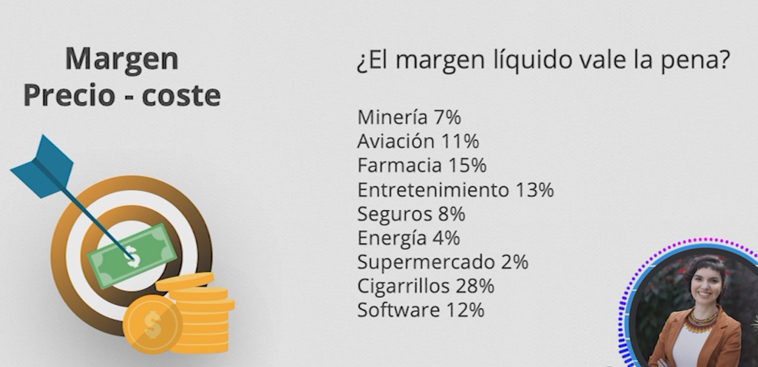

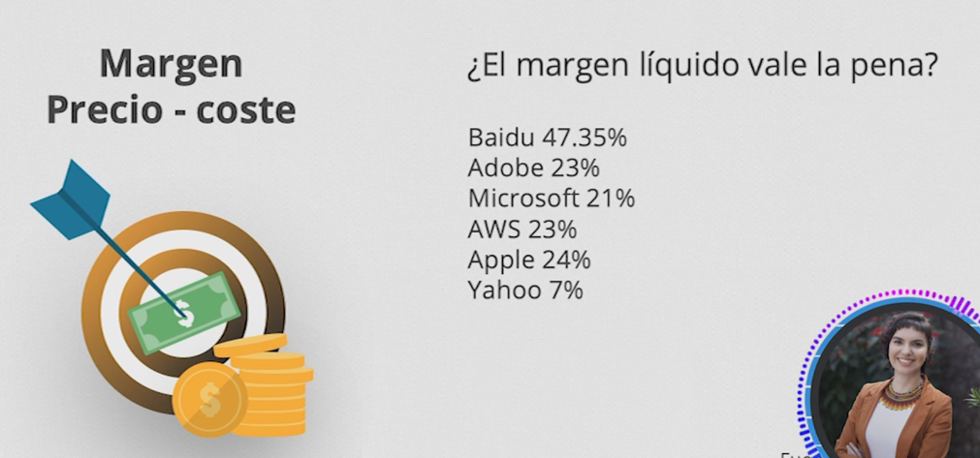

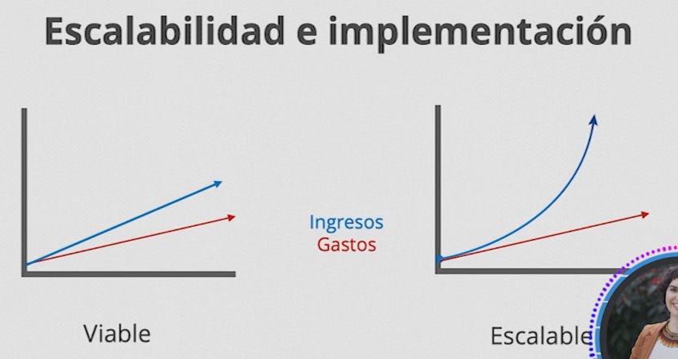



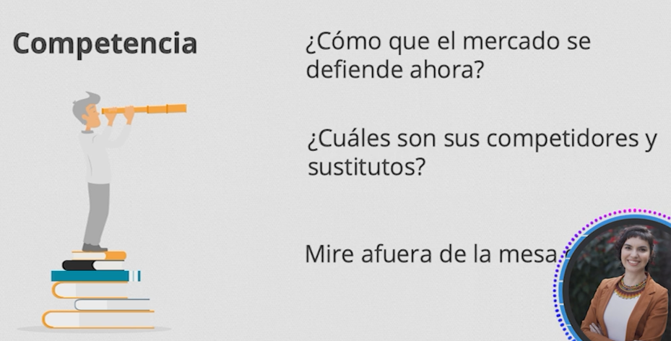

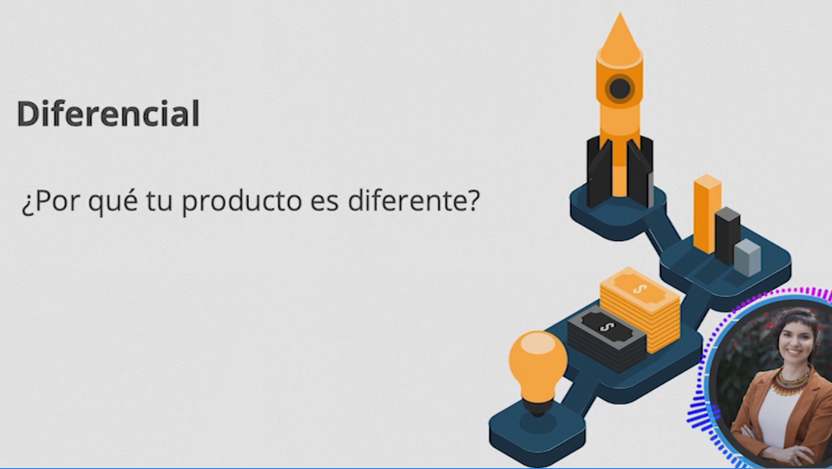

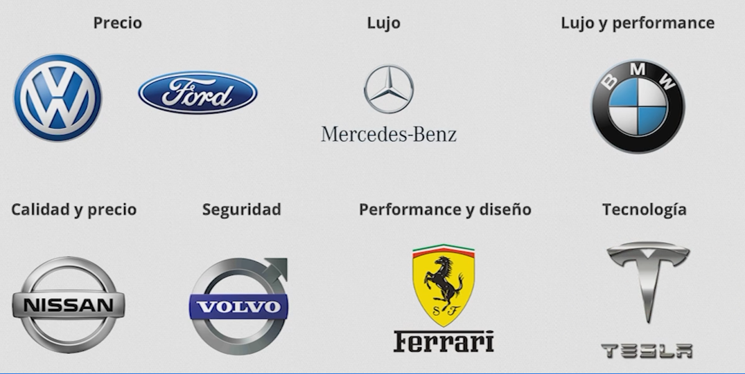

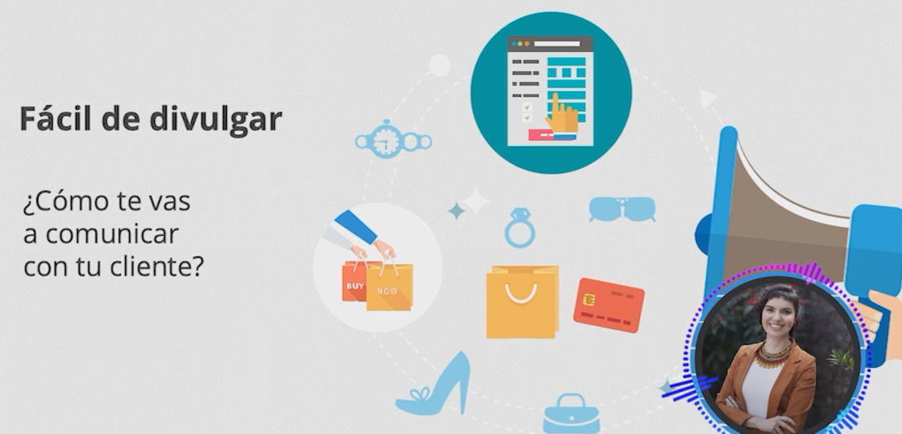

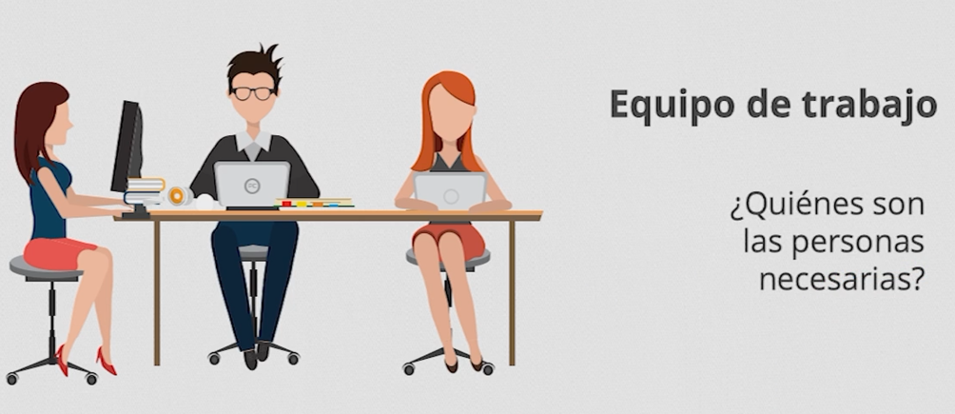

MODELO DE NEGOCIO